Муниципальное автономное общеобразовательное учреждение

г.Новосибирска гимназия №12

Остапченко Анастасия

11 класс

**Тема: « Влияние Всесоюзной Пионерской Организации на современное детское движение»**

Научный руководитель:

Кумпицкая М.В.,

Старшая вожатая гимназии

2016/2017 учебный год

Оглавление

Введение……………………………………………………………………………………………………………………………………………3

Глава 1. Пионерия, молодежные объединения и ученические самоуправления………………………………………………………………………………………………………………………………..6

1.1.История возникновения пионерии…………………………………………………………………………………...6

1.2.Структура Всесоюзной Пионерской Организации……………………………………………………………9

1.3.Молодежные объединения и ученическое самоуправление……………………………………....11

1.4 Главные проблемы развития ученического самоуправления и молодежных объединений.………………………………………………………………………………………………………………………………….12

Глава 2. Исследование восприятия Пионерской организации современной молодежью………………………………………………………………………………………………………………………………….....14

2.1.Исследование мнения молодежи…………………………………………………………………………………..14

2.2. Исследование мнения педагогов……………………………………………………………………………………16

2.3.Сравнение Всесоюзной пионерской организации с современными детскими организациями и с ученическим самоуправлением…………………………………………………………………………………………………….…17

Заключение…………………………………………………………………………………………………………………………………....20

Используемая литература……………………………………………………………………………………………….……………..21

Приложения…………………………………………………………………………………………………………………………………....22

Приложение 1…………………………………………………………………………………………………………….………....22

Приложение 2…………………………………………………………………………………………………………………..……23

Приложение 3………………………………………………………………………………………………………………………..24

Приложение 4………………………………………………………………………………………………………………………..25

**Введение**

Детская общественная организация – единственный, не создаваемый искусственно, институт социального воспитания. Детей приводит в объединение их социально-психологическая предрасположенность к социальному действию. «Социально-психологическая предрасположенность понимается как совокупность особенностей позиции личности в детском возрасте, характеристик детского сообщества как социально-демографической группы, обусловленных ее местом и ролью в структуре общественных отношений, определяющих готовность к отклику на обращение к организованному социальному действию». Для подростков объективно привлекательна деятельность, окрашенная реальной общественной полезностью. Привлекательность такой деятельности усиливается возможностью ее реализации в составе общности сверстников, разделяющих ее ценность.

Подход к исследованию процесса и результатов социальной активности в пространстве детской общественной организации позволил сформулировать теоретические и практические основы исследования детского движения в России. Детское движение как предмет научного познания раскрывается через межпредметное взаимодействие исторических, социальных, психологических и педагогических наук. Теоретический анализ основных проблем исследований детского движения, поэтапно, с начала ХХI века до сегодняшнего дня позволил сформулировать основные выводы, касающиеся сегодняшнего развития науки о детском движении. Не только ученые, но и сами подростки задумываются над идеологией детского движения.

В истории России мы можем встретить организацию, которая как раз имела свою идеологию, - это Пионерия, поэтому мы неоднократно обращаемся к вопросу о ее влиянии на современное развитие.

Несмотря на то, что в настоящее время Пионерская организация очень далека от той популярности, которой она обладала во времена существования Советского Союза, проблема, выбранная нами для изучения, сохраняет свою актуальность.

Прежде всего, необходимо отметить, что вся имеющаяся литература по пионерии уже устарела, а новых исследований, к сожалению, проводится крайне мало. Кроме того, большая часть имеющейся литературы, на наш взгляд, носит, скорее, описательный, нежели научный, характер, что лишний раз доказывает недостаточную изученность и низкий уровень интереса к данной проблеме. Известно, что Пионерская организация была крупнейшим объединением молодежи в Советском Союзе. Идеологами пионерии была проделана огромная работа и оставлено богатое наследие, касающееся организации досуга молодежи и ее вовлечения в общественно-политическую жизнь страны. Однако рассматриваемое нами объединение молодежи было распущено более 20 лет назад (в 1990 г.), поэтому по прошествии времени нам представляется интересным посмотреть на деятельность данной организации «свежим» взглядом и объективно оценить плюсы и минусы ее деятельности.

Еще один аспект актуальности этой темы заключается в том, что сегодня в нашей стране можно наблюдать огромное количество молодежных организаций с собственными целями и задачами. Однако ни одна из них не пользуется такой популярностью, какую в свое время имела пионерия. Возможно, это лишь вопрос времени, а, возможно, и следствие неумелой политики тех, кто создает эти организации и координирует их деятельность. Поэтому, на наш взгляд, изучение опыта такой мощной детской организации, как пионерия, может реально помочь современным молодежным организациям завоевать популярность среди молодежи и более грамотно и умело выстраивать свою политику. Пионерия и существовавшая в ней система работы с молодежью были разрушены в одночасье. Поэтому, сегодня мы говорим о создании идеологической альтернативы в детском движении.

Цель данного исследования: изучение теоретических аспектов и анализ собранных данных, показывающих восприятие Пионерской организации современной молодежью, выяснение влияния ее деятельности на создание детского движения школьников.

Гипотеза: история и практика исследования деятельности пионерской организации показывают, что Всесоюзная Пионерская Организация оказала влияние на создание детского движения в современной России.

Достижение данной цели и проверка достоверности гипотезы предполагает решение следующих исследовательских задач**:**

* выявить основные социокультурные компоненты детского движения;
* исследовать историческое влияния на взаимодействие между пионерским движением советской молодежи и молодежи двадцать первого века;
* определить место и роль детского движения в системе социализации современной молодежи.

Объектом исследования выступают влияние пионерской организации на детское движение школьников.

Предметом исследования являетсяпионерское движение как социокультурный компонент российской молодежи.

Методы исследования: эмпирический метод (сравнение, проведение опроса),математический метод( проведение статистических расчетов).

**Глава 1. Истории и структуры Пионерии и современных молодежных организаций**

**1.1.История возникновения пионерии, ее символы и ритуалы**

В конце 1921 года ЦК РКСМ создал специальную комиссию по выработке программы и принципов деятельности новой детской организации.  Непосредственное участие в работе комиссии принимала Надежда Константиновна Крупская. Один из идеологов скаутизма И.Н. Жуков, стремившийся воплотить в детской организации позитивные стороны скаутского движения, предложил девиз "Будь готов!".

Рис 1. Н.К.Крупская

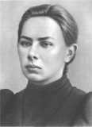

**19 мая 1922 года**  - 2-я Всероссийская конференция комсомола приняла решение о повсеместном создании пионерских отрядов.

**Октябрь 1922 года**  - 5-й Всероссийский съезд РКСМ постановил объединить все пионерские отряды, организованные в разных городах России, в детскую коммунистическую организацию "Юные пионеры имени Спартака".

**21 января 1924 года** - решением ЦК комсомола пионерской организации было присвоено имя В.И.Ленина.

**Март 1926 года** - Пионерская организация стала именоваться - Всесоюзная пионерская организация им. В.И.Ленина.

Первые пионерские отряды, объединявшие детей рабочих и крестьян, работали при комсомольских ячейках заводов, фабрик, учреждений; участвовали в субботниках, помогали в борьбе с детской беспризорностью, в ликвидации неграмотности.

**1923 год** - в школах стали создаваться форпосты и базы - объединения пионеров данной школы независимо от их места жительства. В пионерской организации насчитывалось до 75 тыс. пионеров.

**Конец 1930-х годов** - завершилась перестройка Всесоюзной пионерской организации по так называемому школьному принципу: класс - отряд, школа - пионерская дружина. В пионерских коллективах развернулась военно-оборонная работа; создавались кружки юных стрелков, санитаров, связистов, проводились военно-спортивные игры.

**1941-1945 годов** - по всей стране развернулось массовое тимуровское движение, возникновение которого связано с именем писателя Аркадия Гайдара и его повестью "Тимур и его команда".

Юные пионеры помогали семьям фронтовиков, собирали лекарственные травы, металлолом, средства на танковые колонны, дежурили в госпиталях, работали на уборке урожая. За мужество и героизм, проявленные в борьбе с немецко-фашистскими захватчиками, пионеры Лёня Голиков, Марат Казей, Валя Котик, Зина Портнова удостоены звания Героя Советского Союза, тысячи пионеров награждены орденами и медалями.

1962 год – Всесоюзная Пионерская Организация за большую работу по коммунистическому воспитанию детей и в связи с 40-летием была награждена орденом Ленина.

**1970 год** - во Всемирной пионерской организации насчитывалось свыше 118 тыс. дружин, объединявших 23 млн пионеров. За все время существования Всесоюзной пионерской организации в ее рядах побывало более 210 млн. человек.

После "перестройки" Всесоюзная пионерская организация отказалась от политической окраски, взяв новый девиз: "За Родину, добро и справедливость".

**Середина 1980-х годов** - предпринимались попытки реформировать пионерскую организацию, однако детская и юношеская организация в прежнем масштабе не была создана.

**Октябрь 1990 года** - преемник пионерской организации -  «Союз пионерских организаций - Федерация детских союзов» - международный добровольный независимый союз, объединяющий детские общественные организации, ассоциации и другие общественные объединения, образованные с участием детей и в их интересах.

Союз пионерских организаций зарегистрирован Министерством юстиции РФ в 1992 году как негосударственная общественная организация, независимая от политических партий и движений.

Далее мы вам подробнее расскажем об атрибутике и ритуалах ВПО.



**Пионерский галстук** был символом принадлежности к пионерской организации, частица знамени пионерской организации. Три конца галстука символизировали нерушимую связь трех поколений: коммунистов, комсомольцев, и пионеров. Галстук завязывался специальным узлом. Председатель дружины имел красный галстук с желтой каймой. В довоенные годы одним из атрибутов пионерской формы был специальный зажим, которым скреплялись концы пионерского галстука. Атрибут этот был желательным, но не обязательным. Интересна символика зажима. Пять поленьев костра означают пять континентов. Три язычка пламени - Коминтерн (3-й Интернационал). Исчезновение в послевоенные годы зажимов из обихода имеет несколько причин. В первую очередь это роспуск самого Коминтерна, в пламени которого сгорают поленья-континенты (соответственно символика теряла смысл). Поспособствовал этому и массовый психоз, охвативший широкие пионерские массы в конце тридцатых. Кому-то вдруг показалось, что в пламени  костра при внимательном рассмотрении можно обнаружить все - от нацистской свастики до профиля Троцкого.

Рис. 2. Пионерский галстук.

Еще одним атрибутом был значок пионеров. Он был описан в Положении о детских коммунистических группах имени Спартака (старое название пионеров) от 28 августа 1923 года: на красном развевающемся флаге изображены серп и молот, горящий костер, девиз "Будь готов!".14 декабря 1925 года появился второй вариант значка (на нём добавился мавзолей Ленина). В 1927 году на значке появилось изображение Ленина. В 1934 году значок вновь был изменён - девиз изменился на "Всегда готов!". В сентябре 1942 года значок принял форму пятиконечной звезды, в центре костёр и девиз "Всегда готов!". В 1944 году вместо костра в центре звезды появились серп и молот, а над звездой стали изображаться три языка пламени. В 1962 году был принят последний образец значка: в центре пятиконечной звезды - профиль Ленина, под ним девиз "Всегда готов!", над звездой три языка пламени. Существовали отрядные значки пионерии - красные с изображением пионерского значка.

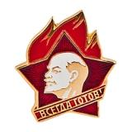

Рис. 3. Значок пионеров

**Одним из ритуалов пионеров было приветствие «Салют»**. Поднятая чуть выше головы рука демонстрировала, что пионер ставит общественные интересы выше личных. Пионер отдавал салют, находясь в строю и вне строя: при исполнении «Интернационала», Гимна Советского Союза и гимнов союзных республик, при ответе на пионерский девиз, по команде «Равнение на знамя!», «Равнение на флаг!», у Мавзолея, у памятников В. И. Ленину и памятников и обелисков павшим героям. При сдаче рапорта, при смене караула у знамени, при объявлении благодарности перед строем, награждении, при получении Красного знамени, отрядного флага или пионерских атрибутов, приветствуя воинский и пионерский строй. На параде, линейке, проходя мимо трибун, пионеры выполняли команду «Смирно!» с равнением направо или налево. Во время приветствия руководителей пионерской организации, почетных пионеров салют отдавали только ведущие колонну старший вожатый, председатель совета дружины, отрядные вожатые, председатели советов отрядов, ассистенты у знамени.

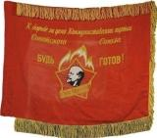

**Еще одним атрибутом являлось пионерское знамя** - красное полотнище, на котором  были изображены пионерский значок и девиз «К борьбе за дело Коммунистической партии Советского Союза будь готов!». К главному знамени Всесоюзной пионерской организации были приколоты два Ордена Ленина. Знамёна были даже у пионерских отрядов (на бытовом уровне это школьный класс) - красные с пионерским значком, номером отряда и почётным именем отряда.

Рис. 4. Пионерское знамя

**Отрядный флаг** был символом чести и сплоченности пионеров, знак их принадлежности к конкретному пионерскому коллективу. С отрядным флагом пионеры выходили на сборы, линейки, парады, праздники, походы, экскурсий, трудовые дела. На марше флаговый шел непосредственно за вожатым и председателем совета отряда, впереди горниста и барабанщика. На воскреснике, туристском привале флаг устанавливался или закреплялся на видном месте. **Флаговый**должен был уметь выполнять следующие команды: «Равняйсь!», «Смирно!», «Вольно!», «Шагом марш!» Место хранения флага  находилось в пионерской комнате рядом со знаменем дружины. Здесь же, как правило, хранились горны и барабаны.  
Названия  пионерские горн и барабан появились почти одновременно со словом «пионер». История этих музыкальных инструментов так же велика, как и история человечества. Но это нечто большее, чем просто музыкальные инструменты. Звуки горна и барабана - это призыв к пионерам, к их единению, к их деятельности, направленной на защиту Родины, служению добру, к поиску и утверждению справедливости.

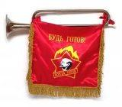

**Горн** созывал пионеров сигналами: «Слушайте все», «Сбор», «На знамя», «Походный марш», «На линейку», «Тревога» и некоторые другие. Горнист отряда - это было ответственное пионерское поручение, он должен был уметь выполнять строевые приемы с горном и подавать сигналы: «Слушайте все», «Сбор», «На знамя», «Походный марш», «На линейку», «Тревога» и некоторые другие. На пионерской линейке место горниста было на правом фланге строя рядом с барабанщиком, в колонне отряда - за флаговым.

Рис. 5. Пионерский горн

**Барабан** сопровождал строй во время походов, шествий, парадов. Барабанщик отряда (его, как и горниста, избирал сбор или совет отряда) должен был уметь выполнять строевые приемы, исполнять «Марш», «Дробь».

Все эти символы и ритуалы  были заимствованы организаторами из скаутизма, также как и деление по отрядам, институт вожатых, сборы у костра, элементы символики (например, в пионерском значке три языка пламени костра заменили три лепестка скаутского значка, 3 конца галстука стали означать 3 поколения - пионеров, комсомольцев и коммунистов и пр.).

**1.2.Структура Всесоюзной пионерской организации**

Всесоюзная пионерская организация руководилась Всесоюзным Ленинским Коммунистическим Союзом Молодёжи (ВЛКСМ), который в свою очередь контролировался КПСС. Все советы пионерских организаций работали под руководством соответствующих комитетов комсомола. Съезды и конференции комсомола заслушивали отчёты советов пионерских организаций, давали оценку их деятельности. Председателей, заместителей и секретарей советов пионерских организаций от Центрального до районного утверждали Пленумы соответствующих комитетов комсомола.

Базой организационно-массовой и инструктивно-методической работы с пионерами и пионерскими кадрами были многочисленные Дворцы и Дома пионеров и школьников, другие внешкольные учреждения. Комитеты комсомола обеспечивали пионерские дружины кадрами старших пионерских вожатых, осуществляли их подбор, расстановку, повышение квалификации и воспитание. Первичные комсомольские организации направляли в пионерские дружины отрядных вожатых, подбирали руководителей кружков, клубов, секций, других объединений по интересам, помогали им в организации жизни пионерских коллективов.

В пионерском самоуправлении высшим органом дружины, отряда, звена был пионерский сбор. Сбор отряда принимал школьников в пионерскую организацию, предлагал совету дружины рекомендовать достойных пионеров в ряды ВЛКСМ, планировал работу, оценивал деятельность совета отряда, звеньев, каждого пионера. Сбор дружины избирал совет дружины, сбор отряда — совет отряда, сбор звена — звеньевого. Советы дружины и отрядов выбирали председателя совета дружины и отряда. Во Всесоюзной, республиканских, краевых, областных, окружных, городских, районных пионерских организациях формой самоуправления пионеров являлись пионерские слёты, которые проводились раз в 5 лет (всесоюзные и республиканские) или один раз в 2—3 года (краевые, областные, окружные, городские и районные). Городские (районные) советы пионерской организации создавали пионерские штабы из представителей всех пионерских дружин города. В городских штабах собиралась наиболее активная часть пионерской организации, её самая деятельная элита.

В пионерскую организацию принимались школьники в возрасте от 9 до 14 лет. Формально прием осуществлялся на добровольной основе. Приём производился индивидуально, открытым голосованием на сборе пионерского отряда или дружины (если она не делилась на отряды), действовавших в общеобразовательной школе и школе-интернате. В первую очередь пионерами становились отличники и активисты, затем остальные дети. Формально приём осуществлялся на добровольной основе, однако в 1950—1980-х фактически все школьники по достижению соответствующего возраста принимались в пионеры. Не брали в пионеры редко, обычно только отпетых хулиганов. Случались отказы по религиозным соображениям. Вступивший в пионерскую организацию на пионерской линейке давал Торжественное обещание пионера. Коммунист, комсомолец или старший пионер вручает ему красный пионерский галстук и пионерский значок. Как правило, в пионеры принималиют в торжественной обстановке во время коммунистических праздников в памятных историко-революционных местах, например 22 апреля или 19 мая возле памятника В. И. Ленину.

**1.3. Молодежные объединения и ученическое самоуправление**

Для полного понимания данной темы нам нужно разобраться в таких понятиях, как «ученическое самоуправление», «детские общественные объединения». Анализ имеющихся теоретических материалов позволил в качестве рабочих определений сформулировать следующие, сочетающие психологический, педагогический и социальный аспект, контексты. Самоуправление учащихся выражается в возможности участия в управлении образовательным учреждением: проявление инициативы (в рамках своей компетенции в вопросах управления образовательной организацией), принятие решений и реализация их в интересах ученического коллектива, ответственность за результат. Ученическое самоуправление открывает для школьников возможности проявить свои личностные способности, найти интересное дело, реализовать его, принимая на себя персональную ответственность за выполнение. Поэтому участие обучающихся в ученическом самоуправлении способствует формированию более чёткой и осознанной гражданской позиции; ценностного отношения к себе и другим; позволяет повысить социальную компетенцию; развивать навыки поведения и установки на самостоятельное принятие решений в проблемных ситуациях. Основная задача ученического самоуправления – социализация учащихся, воспитание активной гражданской позиции, предоставление опыта социально ответственного отношения.

Помимо ученического самоуправления приобретение ребенком опыта социальных отношений и освоение новых социальных ролей в различных сферах деятельности происходит в детских общественных объединениях. Согласно словарю-справочнику «детское общественное объединение» – это общественное формирование, в котором самостоятельно или вместе со взрослыми добровольно объединяются несовершеннолетние граждане для совместной социокультурной деятельности, приносящей пользу обществу и удовлетворяющей их социальные потребности и интересы. Детскими признаются общественные объединения, насчитывающие в своем составе не менее 2/3 (70,0%) граждан до 18 лет от общего числа членов. Общественным считается такое объединение, которое:

– создается по инициативе и на основе свободного волеизъявления детей и взрослых и не является непосредственным структурным подразделением государственного учреждения, но может функционировать на его базе и при его поддержке, в том числе материально-финансовой;

– осуществляет социально-творческую деятельность;

– не ставит своей уставной целью получение прибыли и распределение ее между членами объединения.

При принципиальных различиях, существующих между детскими общественными объединениями и ученическим самоуправлением (цель, способ создания, состав, руководство), важно отметить, что оба эти общественные формирования содействуют социализации учащихся, их воспитанию, развитию метапредметных навыков. Действующие на базе образовательной организации детские общественные объединения и ученическое самоуправление чаще всего взаимодействуют друг с другом. Детские общественные объединения не редко возникают на базе ученического самоуправления. Выделяется одно из направлений деятельности самоуправления, вокруг которого формируется группа активистов (пресс-центр, научный клуб, добровольческое объединение), их интересы и деятельность выходят за пределы образовательной организации. Члены детских общественных объединений взаимодействуют с ученическим самоуправлением, реализуя совместные проекты нацеленные на общественно – полезное функционирование и развитие образовательной организации.

**1.4. Главные проблемы развития ученического самоуправления и детских общественных объединений**

Первое десятилетие ХХI века стало периодом начала формирования основ для модернизации российского образования. Произошли структурные и экономические изменения, введены новые образовательные стандарты, принят новый федеральный закон об образовании. Все эти перемены потребовали изменений в ученическом самоуправлении и детских общественных объединениях системы образования.

Общая проблема системы образования – запаздывание реакции на изменения – сказывается и на ученическом самоуправлении и на функциях, структуре и содержании деятельности детских общественных объединений. Помимо этого сохраняется понятийная путаница и отсутствие системного подхода в их теоретическом обосновании.  
Сегодня ученическое самоуправление является одной из составляющих частей государственно-общественного управления образованием. Развитие самоуправления в общеобразовательной организации – приоритетное направление государственной политики в сфере образования.  
Однако на практике сегодня по результатам анализа порядка 30% образовательных учреждений под ученическим самоуправлением ошибочно подразумевают краткосрочную программу или разовое проведение выборов, участие в организации мероприятий в рамках плана воспитательной работы. Активно действуют игровые модели ученического самоуправления, сохраняется путаница понятий.

Структуры ученического самоуправления выполняют организационную функцию, в ряде образовательных организаций к ней добавляется информационная функция, активно развиваются пресс-центры. Возникает путаница понятий, к ученическому самоуправлению относят детские общественные объединения, действующие на базе школы, самоуправлением называют группу учащихся, выполняющих задания учителей по организации мероприятий. К детским общественным объединениям причисляют творческие кружки и спортивные секции. Нет единого понимания вектора развития детских объединений, единой системы деятельности ученического самоуправления.

Таким образом на современном этапе можно выделить **ряд проблем развития ученического самоуправления и детских общественных объединений:**

1. Отсутствие эффективной системы подготовки и мотивации педагогов для работы с органами ученического самоуправления и детскими общественными объединениями в условиях модернизации системы образования:

- отсутствует целенаправленная работа по подбору, привлечению и созданию условий для талантливых молодых специалистов и выпускников детских общественных объединений, заинтересованных в развитии детского движения;

2. Недостаточная системность и последовательность развития детских общественных объединений и ученического самоуправления, проявляющиеся в следующем:

- не проработано документальное обеспечение назначения, функций, содержания деятельности детских общественных объединений и ученического самоуправления, педагогического руководства ими и методического сопровождения их;

- слабо развита преемственность самоуправления в системе школа-колледж-вуз, отсутствие взаимодействия с молодежными общественными объединениями вузов.

3. Отсутствие привлекательного, узнаваемого образа детских общественных объединений и ученического самоуправления города:

- недостаточное понимание содержания деятельности детских общественных объединений и ученического самоуправления со стороны ряда родителей, педагогов, сверстников;

4. Недостаточная системность и эффективность городских конкурсных мероприятий, нацеленных на выявление, анализ и распространение положительного опыта деятельности, перспективное развитие ученического самоуправления и детских общественных объединений.

**Глава 2. Исследование восприятия Пионерской организации современной молодежью**

**2.1.Исследование мнения молодежи**

Мы провели социологический опрос школьников с целью выявления ее осведомленности о Пионерской организации и ее деятельности, а также отношения к ней. Мы полагаем, что полученные результаты помогут нам продолжать работу в заданном направлении с целью выработки конкретных рекомендаций современным молодежным объединениям по вопросам выстраивания их работы с детскими организациями.  
Социологический опрос проводился нами в период с 1 по 9 апреля 2016 г. на территории Новосибирска в МАОУ «Гимназия № 12» Предметом исследования стала пионерская организация, а объектом – восприятие пионерии и отношение к ней современной молодежи. В общей сложности нами был опрошено 220 человек в возрасте от 15 до 18 лет. Больше половины были выпускники гимназии (59,5%), 19,8% – учащиеся 9-10 классов, активные члены Ученического самоуправления (Парламент) 20,7%,

Первый вопрос, на который мы предложили ответить респондентам, звучал следующим образом: «Знаете ли Вы что-нибудь о такой молодежной организации, как пионерия?» (Приложение 1. Диаграмма 1).

Итоги: более половины опрошенных (64,5%) ответили утвердительно. Еще 20,6% признались, что слышали о ней. Остальные 14,9% дали отрицательный ответ. Причем многие из тех, кто ответил, что ничего не знает о Пионерской организации, все же продолжили заполнение анкеты, и, видимо, неожиданно для себя, обнаружили неплохие познания о деятельности пионерии, то есть довольно-таки полно и развернуто отвечали на поставленные вопросы.

В целом ответы на первый вопрос показали, что современная молодежь имеет представления о Пионерской организации. Однако знать только лишь об осведомленности молодых людей о существовании пионерии нам недостаточно, поэтому далее следовал блок вопросов, направленных на выявление конкретных знаний о рассматриваемой молодежной организации.

Первым в данном блоке стал вопрос о символе Пионерской организации. Поскольку вопрос был открытым, мы получили самые разнообразные ответы. В качестве символа респонденты отмечали сразу несколько вещей (Приложение 1.Диаграмма 2.).

Далее мы поинтересовались, с чьим именем респонденты связывают создание ВПО (Приложение 1. Диаграмма 3).

Итоги: подавляющее большинство опрошенных назвали В.И. Ленина (69,5%). Гораздо меньше (9%) отметили Н.К. Крупскую, 19% затруднились с ответом, а 2,5% не связывают создание пионерии ни с чьим именем. Видимо, по их мнению, пионеры самостоятельно создали для себя организацию. В целом же, можно констатировать, что среди молодежи царят ошибочные представления об инициаторе создания пионерской организации.

После того, как были получены данные, касающиеся осведомленности молодежи о пионерии, мы приступили к достижению основной цели исследования, а именно – к изучению того, что современные молодые люди думают о Пионерской организации и как они ее воспринимают. На выявление этого было направлено четыре вопроса.

1. Вступление в ВПО было добровольным, или же это было обязательным (принудительным) для советского подростка. Понятно, что формально вступление было добровольным, а на деле без него нельзя было обойтись. Нас же интересовало субъективное мнение каждого из опрошенных, их восприятие данного факта. (Приложение 2. Диаграмма 4).

Итоги: более половины учащихся ответили, что в пионеры принимали добровольно, намного меньше считало, что принудительно. И чуть более 30% оказались плохо осведомлены по этому вопросу и предпочли не отвечать, не высказывать свое мнение. На наш взгляд, такое большое количество ответов, считающих вступление в пионерию добровольным, говорит о том, что современная молодежь в целом очень позитивно воспринимает ВПО.

Для выявления отношения к пионерии, мы посчитали необходимым спросить мнение респондентов о том, насколько позитивным опытом объединения молодежи была ВПО (Приложение 2. Диаграмма 5).

Результаты, которые мы получили, позволяют сделать вывод о том, что в своей массе молодежь в целом достаточно позитивно относится к пионерии. Лишь 5% респондентов оценили ее деятельность негативно. Разумеется, необходимо учитывать и два других варианта, за которые отдано тоже немало голосов. Однако, если сравнивать 40,5% и 5%, разница между ними говорит сама за себя.

Как раз для выявления плюсов и минусов Пионерской организации, о которых шла речь в предыдущем вопросе, мы попросили респондентов перечислить положительные и отрицательные моменты деятельности пионерии. Опять же получили интересные развернутые ответы, которые пришлось сузить и упорядочить для более легкого восприятия результатов.(Приложение 2. Диаграмма 6; Приложение 3. Диаграмма 7)

Итоги: большинство респондентов оказались пассивны и не стали отвечать на данные вопросы, возможно, сочтя их слишком сложными. Однако, несмотря на это, мы все же получили достаточно интересную картину. Невооруженным глазом видно, что достоинства Пионерской организации респонденты отмечали намного охотнее и с большим интересом, нежели недостатки. Поэтому мы можем судить об отношении современных молодых людей к ВПО. С другой стороны, недостатки, которые перечисляли респонденты, по своей значимости и серьезности могут перевесить все достоинства. Но, справедливости ради, стоит отметить еще и тот факт, что 5,8 % опрошенных отметили, что недостатков у пионерской организации не было.

Далее мы поинтересовались, могут ли наши респонденты сравнить ВПО с какими- либо ныне существующими организациям.(Приложение 3. Диаграмма 8)

Проведя анализ ответов на данный вопрос, мы увидели, что большинство респондентов затрудняются ответить, потому что не обладают достаточным количеством информации, что очень печально. Только 9% выбрали ответ «Да». Исходя из этого, мы можем сделать вывод, что современная молодежь считает, что ВПО была единственная в своем роде и ее нельзя сравнить ни с какими другими организациями.

Главным вопросом нашего исследования стал вопрос о том, можно ли сравнить существующее ученическое самоуправление гимназии с пионерским движением. На данный вопрос 67% опрошенных сказали, что ВПО можно сравнить с самоуправлением гимназии, некоторые даже приводили примеры, какие структурные подразделения самоуправления отражают влияние Пионерии. Респондентами были выделены такие направления, как волонтерство и вожатство.

**2.2. Исследование мнение педагогов**

Так как мы выявили, что одной из проблем ученического самоуправления и детских организаций является не умение взрослых правильно спланировать деятельность, мы решили провести такой же опрос среди руководителей. Было опрошено 20 учителей.

На первый вопрос 100% все учителя ответила «Да». Это не удивительно, потому что ВПО существовала, когда они были подростками, поэтому многие из них входили в состав данной организации.

Со вторым вопрос справились тоже все, но вот в третьем мнения разделились: 54% ответили, что создателем пионерской организации является Н.К.Крупская, остальные же 46% отметили В.И.Ленина.

Четвертый вопрос касался формы вступления, 84% отметили, что оно было добровольным, остальные же 16% уверены, что их принуждали участвовать в ВПО. В пятом вопросе мнения разделились примерно также. Это показывает нам, что в целом большинство руководителей относятся положительно к Пионерии.

В шестом вопросе многие отмечали такие плюсы, как морально-нравственная подготовка, образование единого коллектива и интересное времяпровождение. А самым большим минусом является отсутствие индивидуальности у детей, т.е. они считают, что все были одинаковые и ничем не выделялись.

На последние два вопроса большинство отвечало «нет», когда мы просили пояснить ответы, они указывали на то, что у современного детского движения нет определенной идеологии, которая привлекала бы молодежь.

Таким образом, мы выяснили , что преподаватели имеют знания о пионерии и без труда смогли выделить главную проблему современных объединений.

**2.3.Сравнение Всесоюзной пионерской организации с современными детскими организациями и с ученическим самоуправлением**

Чтобы определить степень влияния ВПО на современные организации детского движения и на ученическое самоуправление, мы провели сравнение между данными организациями по некоторым критериям, а именно: структура, численный состав, атрибутика, идеология. Все результаты мы занесли в таблицы. Проанализировав таблицы сделали выводы.

Таблица 1. Сравнение ВПО с «НАДО».

|  |  |  |
| --- | --- | --- |
|  | Всесоюзная пионерская организация | Новосибирская Ассоциация детских объединений («НАДО») |
| Численный состав | Более 210 млн. человек | Около 4,5 тыс. |
| Структура | Высший орган дружины и отряда – пионерский сбор. Сбор дружины избирал совет дружины, сбор отряда — совет отряда, сбор звена — звеньевого. | Орган самоуправления: детский парламент «НАДОвская Дума», который объединяет три совета: Совет старейшин, Совет инструкторов и Совет стажёров. |
| Цели, идеология | Объединение для построения светлого будущего. | Цель программ Новосибирской Ассоциации детских объединений - создание условий для проявления социальной активности через взаимодействие детских объединений и включение их в социально значимые дела.  Ярко выраженной идеологии не наблюдается |
| Атрибутика | Пионерский галстук, пионерское знамя, горн , барабаны | Фирменная эмблема |

Вывод: мы можем заметить, что в «НАДО» привлечено меньшее количество участников, нежели в ВПО. Мы предполагаем, что так произошло из-за того, что у современных организаций нет определенной идеологии, которая бы вовлекала молодежь в рабочий процесс. Однако стоит обратить внимание на то, что данная организация частично переняла структуру ВПО.

Таблица 2. Сравнение ВПО с ученическим самоуправлением

|  |  |  |
| --- | --- | --- |
|  | Всесоюзная Пионерская Организация | Ученическое самоуправление |
| Численность | Более 210 млн. человек | Все участники учебно-воспитательного процесса |
| Структура | Высший орган дружины и отряда – пионерский сбор. Сбор дружины избирал совет дружины, сбор отряда — совет отряда, сбор звена — звеньевого. | Высший орган – конференция или сбор класса. Конференция  Парламент Совет старшеклассников старостат. |
| Идеология, цели | Объединение для построения светлого будущего. | Цель: создание условий для формирования активной жизненной позиции, гражданского мировоззрения и патриотизма. |
| Атрибутика | Пионерский галстук, пионерское знамя, горн , барабаны | Фирменная эмблема, флаг |

Вывод: В ученическое самоуправление входит меньшее количество участников, чем в ВПО, но можно заметить, что структура в большей части повторяется. Таким образом, модель ученического самоуправления схожа с мо структурой Всесоюзной Пионерской Организации.

**Заключение**

Таким образом, мы выявили, что в молодежной среде преобладает позитивное отношение к Пионерской организации. Юноши и девушки отмечают ее продуктивность в работе с молодежью, положительное влияние на формирование подрастающего поколения. А также наша гипотеза подтвердилась. Действительно существование ВПО повлияло на формирование современного молодежного движения, которое переняло некоторые аспекты деятельности пионеров. Но на данный момент идеологическое направление плохо развито, поэтому многие организации не могут привлечь большое количество молодых людей.

Многие, вероятно, подумают, что пионерия была навязанной сверху организацией, и не вступать в нее было просто нельзя. Отчасти мы с этим согласны, однако никто не станет умалять эффективности ее деятельности, ее популярности и положительного влияния на формирование поколения. Если мы спросим об этой организации у наших родителей, то, вероятнее всего, услышим только позитивные отклики о ней. Мы не отрицаем негативные моменты. На наш взгляд, учащиеся совершенно справедливо отметили их, отвечая на вопросы. Это и идеологическая пропаганда, и, отчасти, отсутствие. Однако те технологии, которыми пользовались идеологи пионерии, те мероприятия, которые проводились в рамках работы с молодежью, по нашему мнению, могли бы пригодиться для сегодняшних молодежных объединений, что повысило бы их популярность и эффективность. Современная молодежь нуждается в организации досуга, но далеко не каждое молодежное объединение может это предложить. Молодежь необходимо заинтересовывать. Как раз в этом могли бы помочь политические технологии, применяемые в свое время Пионерской организацией. На наш взгляд, создавая что-то новое, обязательно нужно перенимать положительный опыт некогда разрушенного.

**Используемая литература**

1.<https://ria.ru/spravka/20070519/65737726.html>

2. <http://lektsia.com/4x7390.html>

3. <http://www.nado-nsk.ru>

**Приложения**

**Приложение 1**

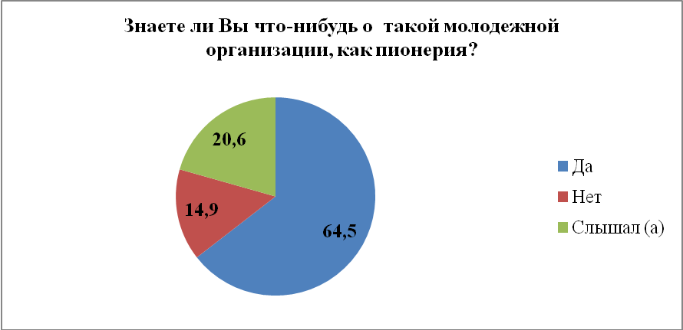

Диаграмма 1

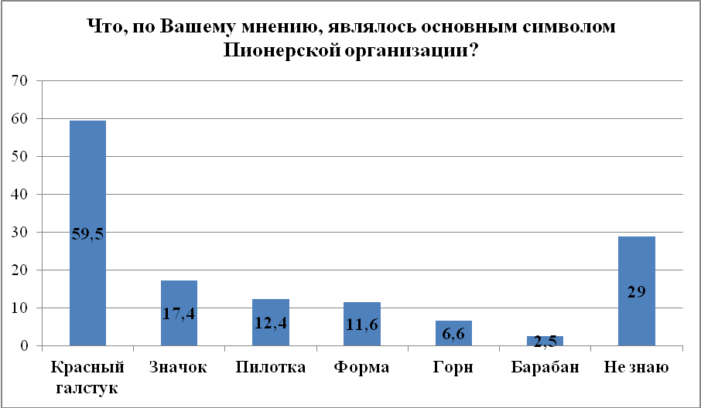

Диаграмма 2



Диаграмма 3

**Приложение 2**

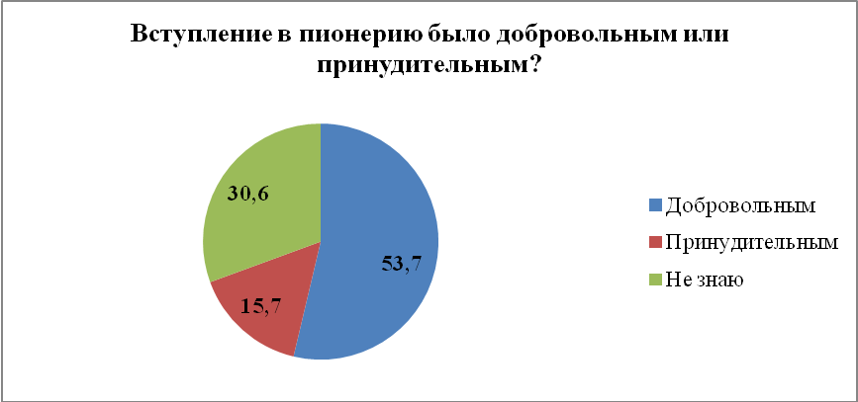

Диаграмма 4

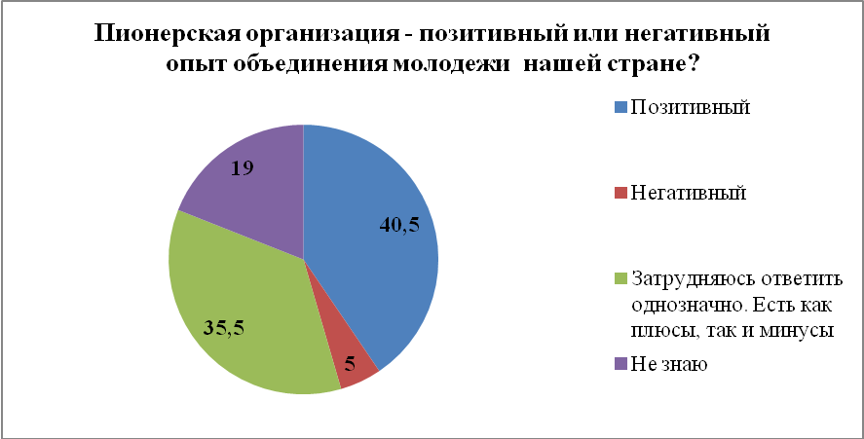

Диаграмма 5

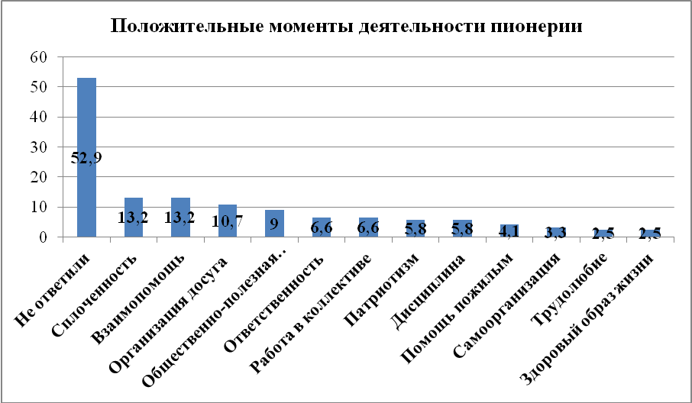

Диаграмма 6

**Приложение 3**

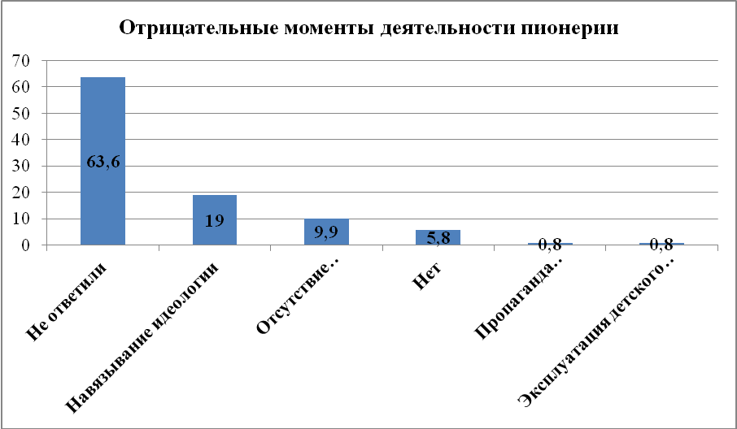

Диаграмма 7



Диаграмма 8

**Приложение 4**

Опрос, который проводился:

I.Знаете ли Вы что-нибудь о такой молодежной организации, как пионерия?

1)Да 2)Нет 3)Слышал(а)

II.Что, по Вашему мнению, являлось основным символом Пионерской организации? (Возможен выбор нескольких позиций)

1)Красный галстук 2)Значок 3)Пилотка 4)Форма 5)Горн 6)Барабан 7)Не знаю

III.С чьим именем Вы связываете создание пионерской организации?

1)В.И.Ленин 2)Н.К.Крупская 3)Затрудняюсь с ответом 4) Не связываю создание организации

с чьим – то именем

IV.Вступление в ВПО добровольным, или же это было обязательным (принудительным) для советского подростка?

1)Добровольным 2)Принудительным 3)Не знаю

V. Пионерская организация – позитивный или негативный опыт объединения молодежи в нашей стране?

1)Позитивный 2)Негативный 3)Затрудняюсь ответить на поставленный вопрос, потому что есть не только плюсы, но и минусы

4)Не знаю

VI.Напишите, какие плюсы, по Вашему мнению, были в деятельности ВПО.

Укажите минусы

VII.Можно ли сравнить Пионерию с какой-либо из ныне существующих молодежных организаций?

1)Да 2)Нет 3)Затрудняюсь ответить

VIII.Можно ли сравнивать существующее ученическое самоуправление гимназии с пионерским движением?